НАЦІОНАЛЬНИЙ ТЕХНІЧНИЙ УНІВЕРСИТЕТ УКРАЇНИ

«КИЇВСЬКИЙ ПОЛІТЕХНІЧНИЙ ІНСТИТУТ»

ФАКУЛЬТЕТ ІНФОРМАТИКИ Й ОБЧИСЛЮВАЛЬНОЇ ТЕХНІКИ

КАФЕДРА ОБЧИСЛЮВАЛЬНОЇ ТЕХНІКИ

Лабораторна робота № 3-4

Виконали: студенти II курсу

НТУУ КПІ

ФІОТ

Групи IО-73

Ашаєв Юрій

Пустовіт Михайло

Ґудзь Андрій

Глєб Рукавішніков

Яременко Дмитро

Київ-2009

## RC-контур

Сопротивление R=100

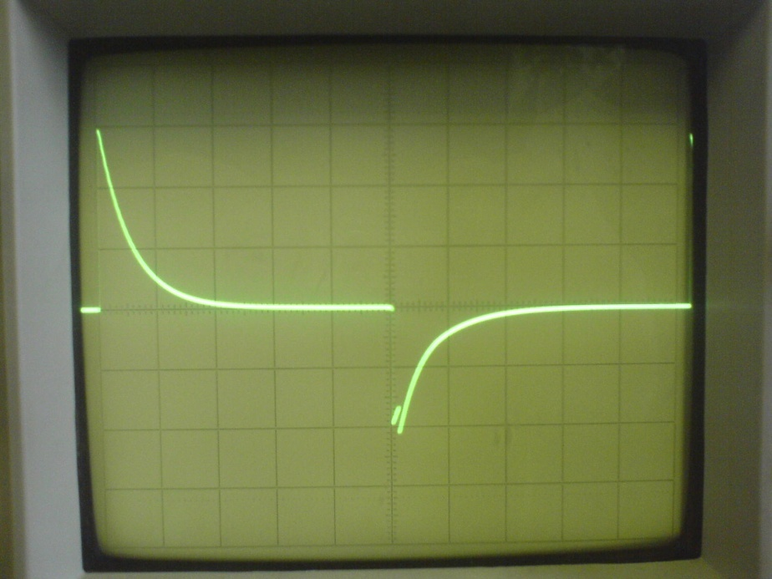

**UR**

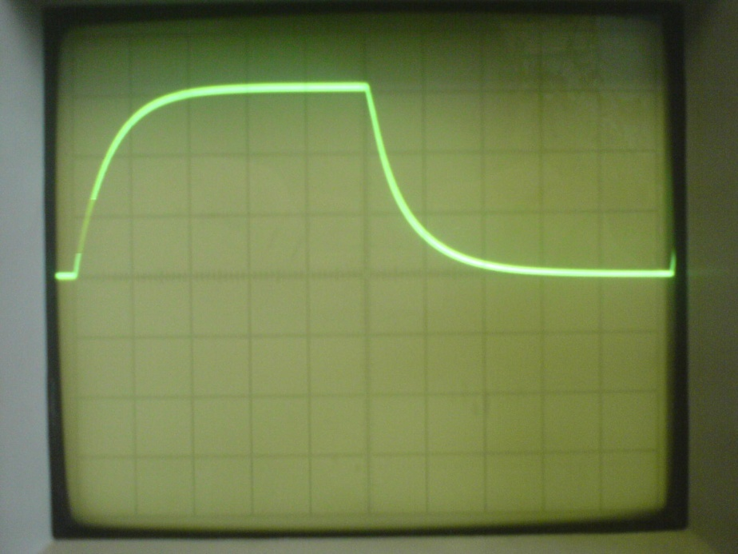**UC**

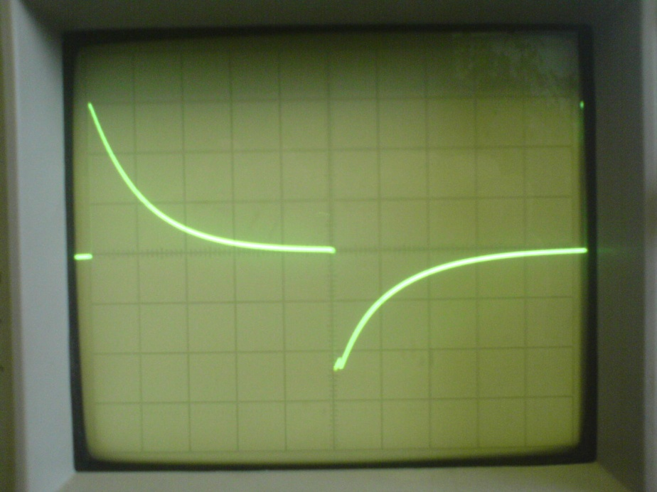

Сопротивление R=200

**UR**

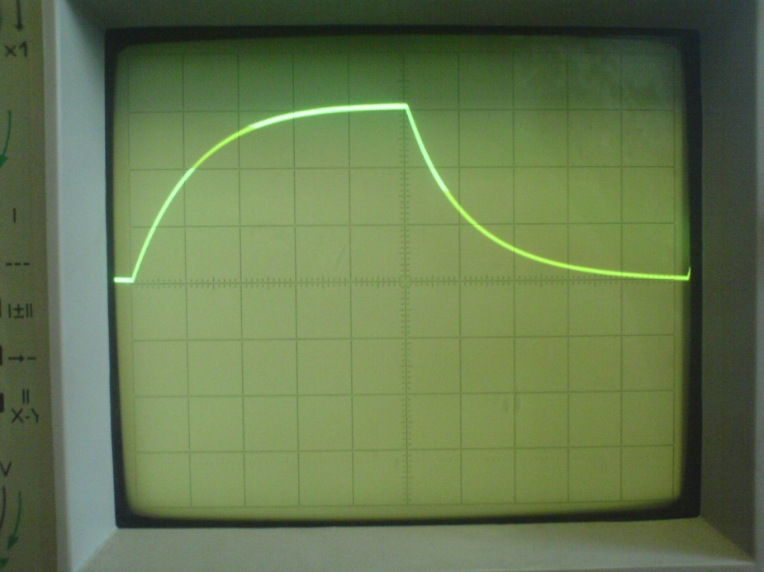**UC**

Сопротивление R=400

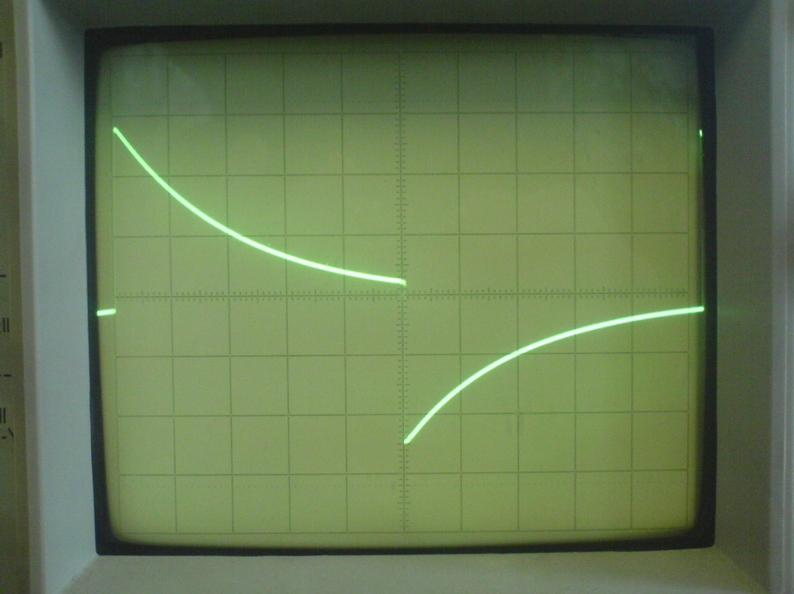

**UR**

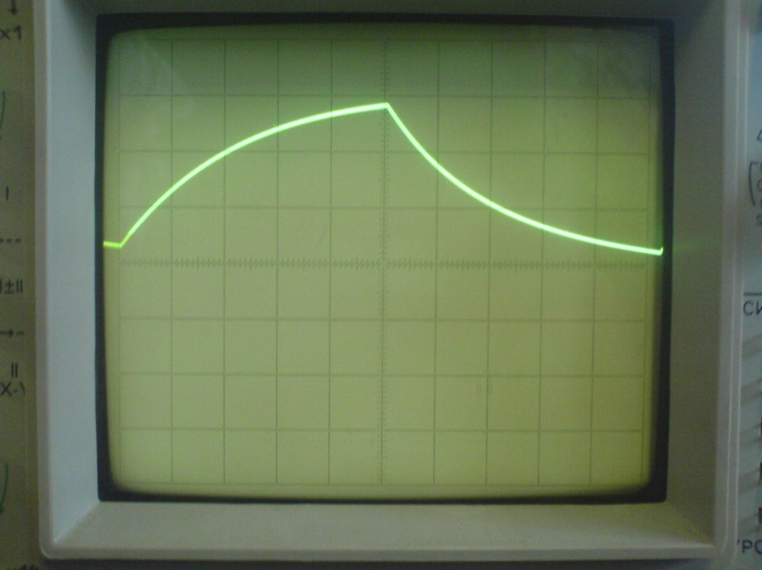**UC**

## RL-контур

Сопротивление **R=300**

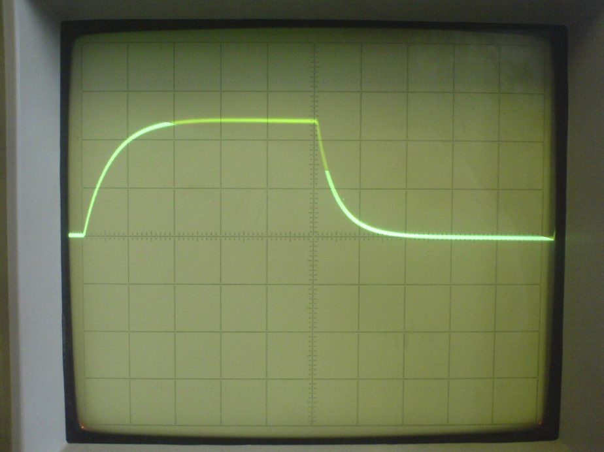**UR**

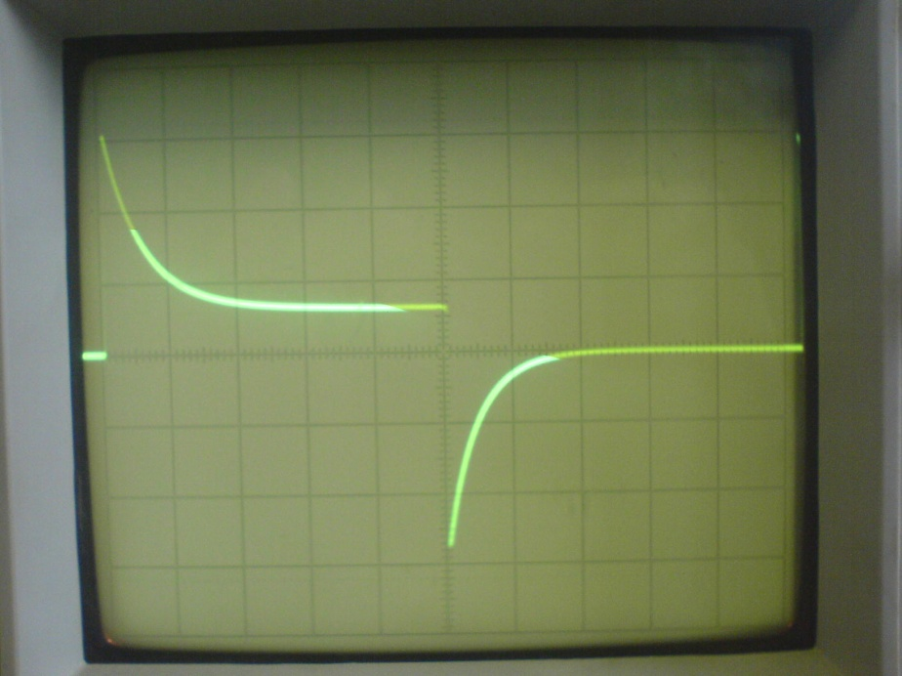**UL**

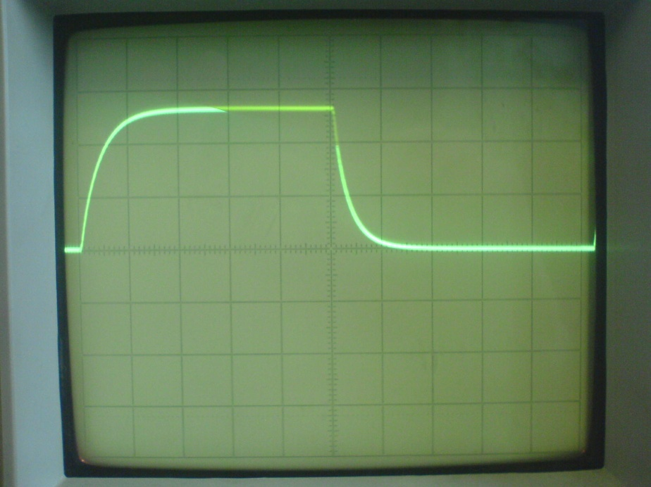

Сопротивление **R=500**

**UR**

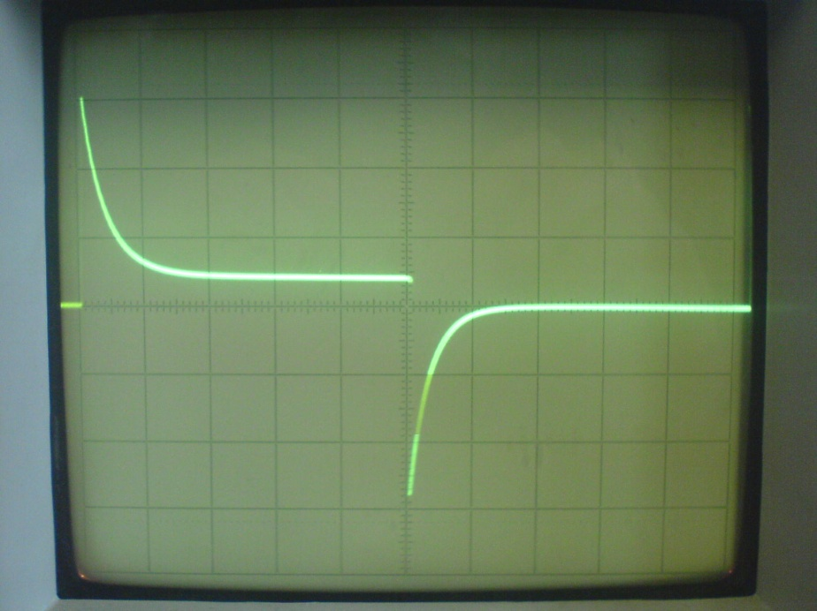**UL**

Сопротивление **R=700**

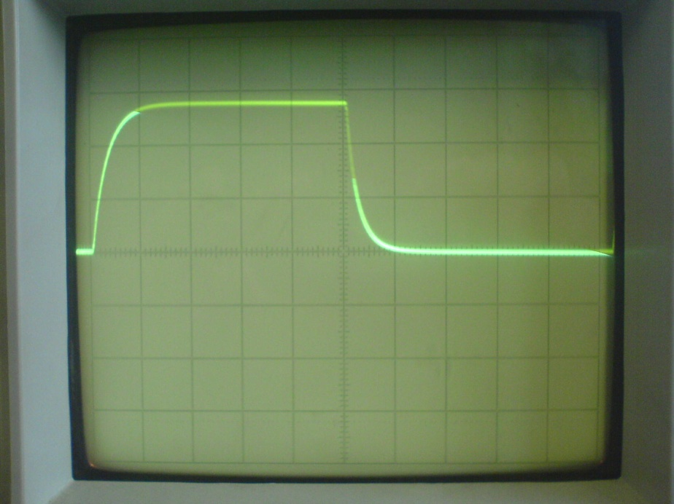**UR**

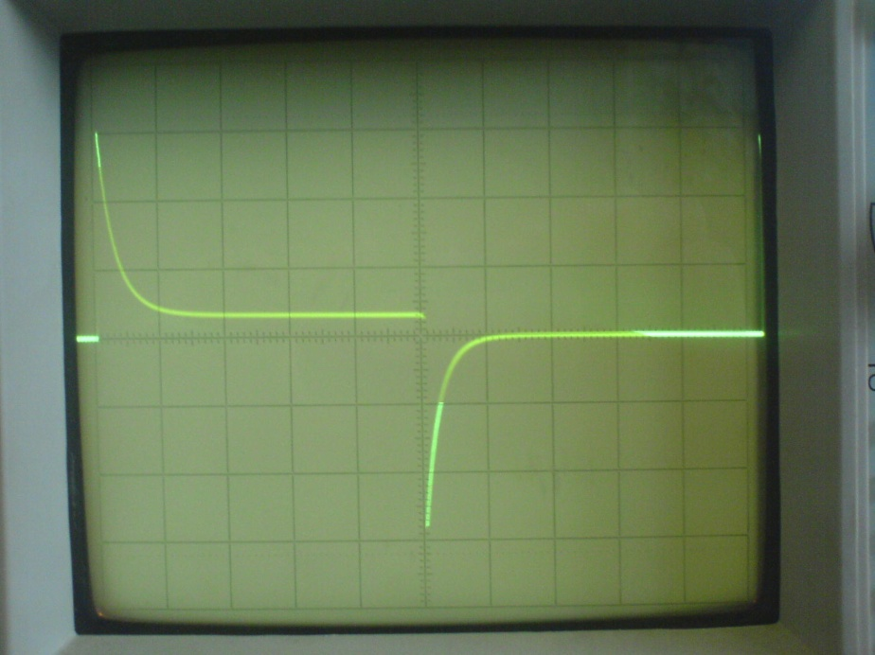**UL**

## RLC-контур

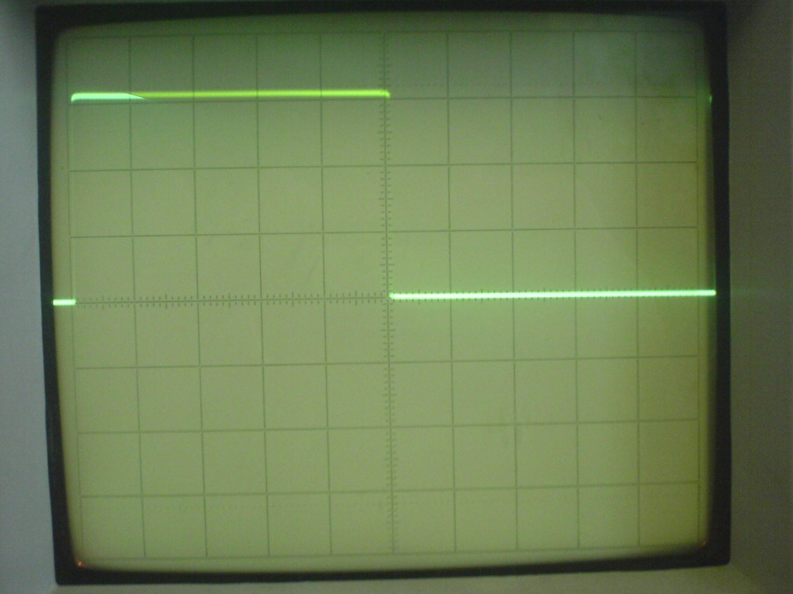Меандр **U**

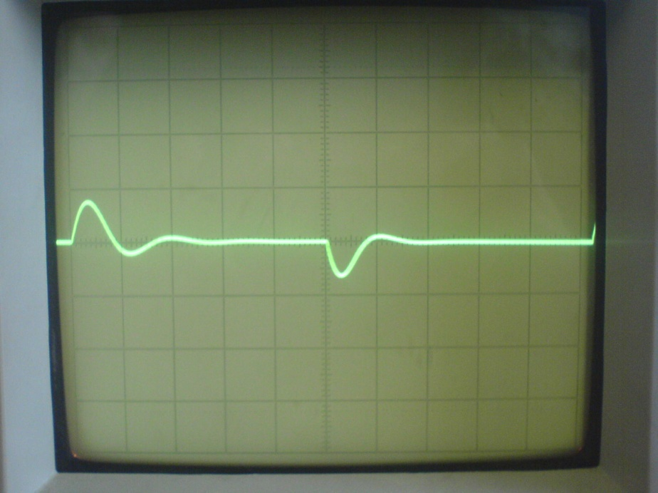**UR**

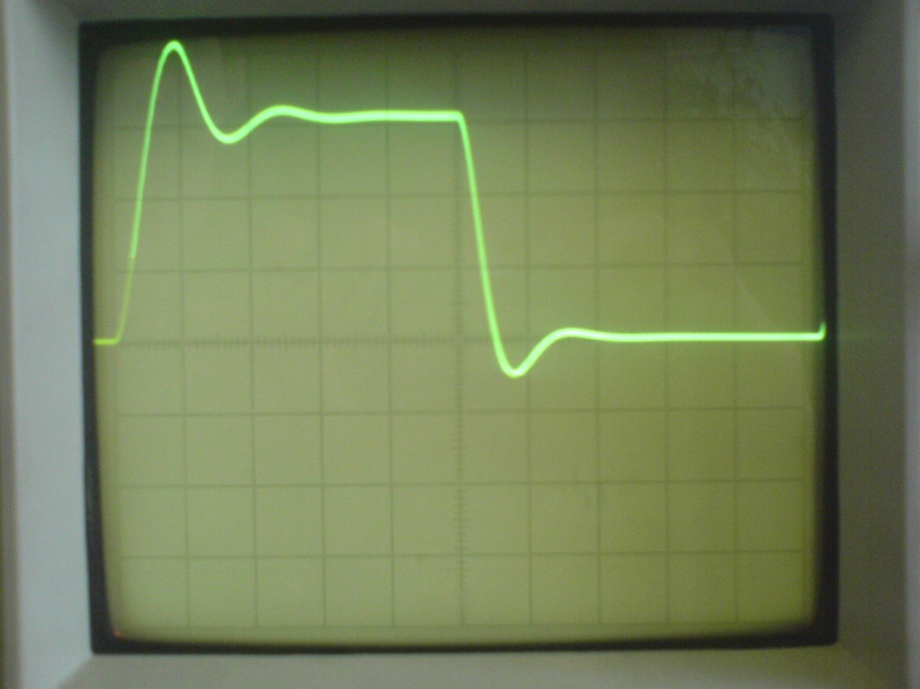**UL**

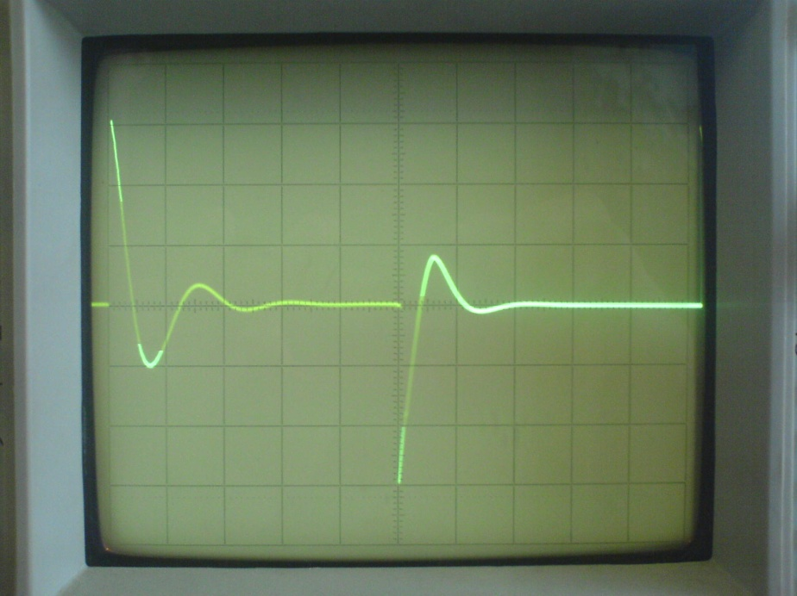**UL**

Критические условия

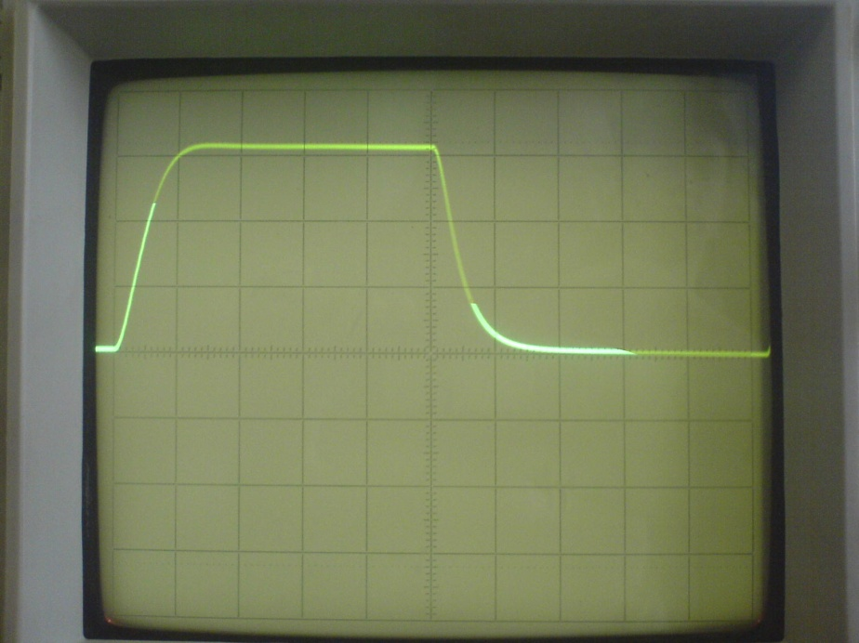**UC**

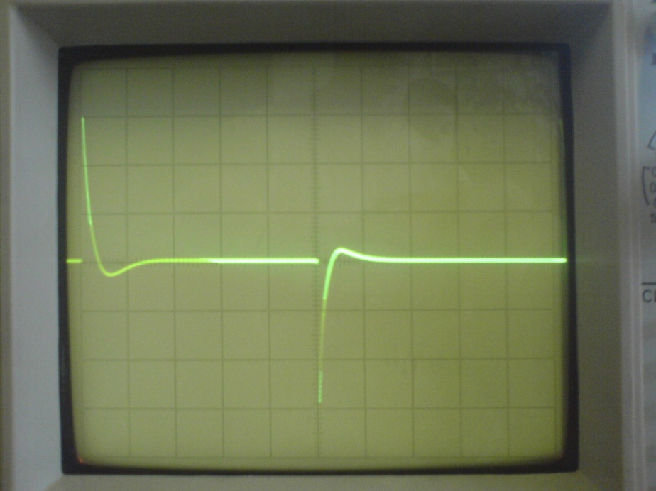**UL**

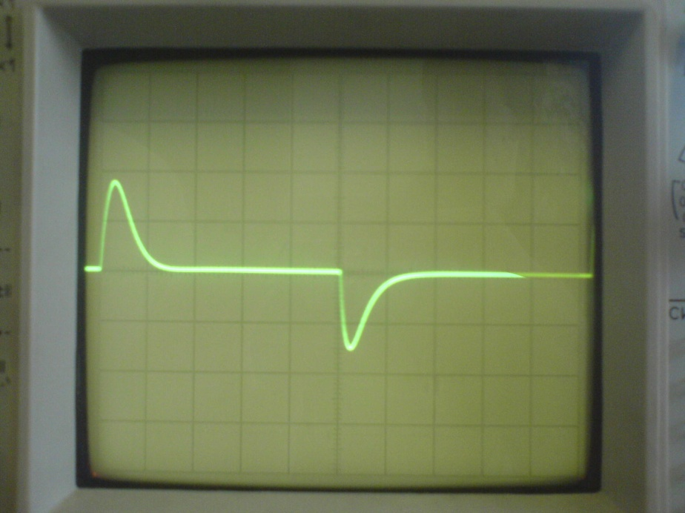**UL**

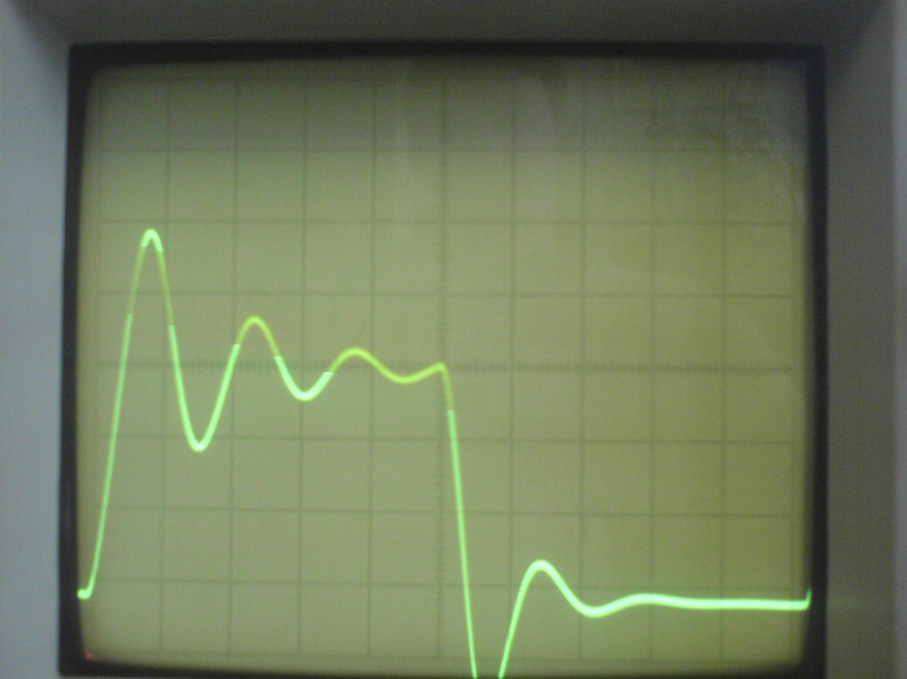**UR**

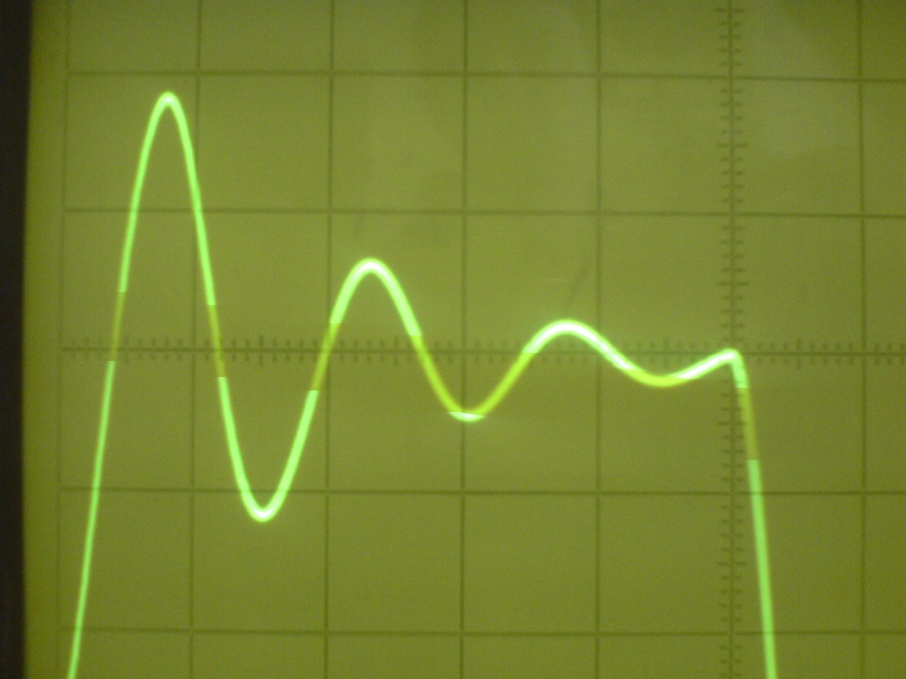

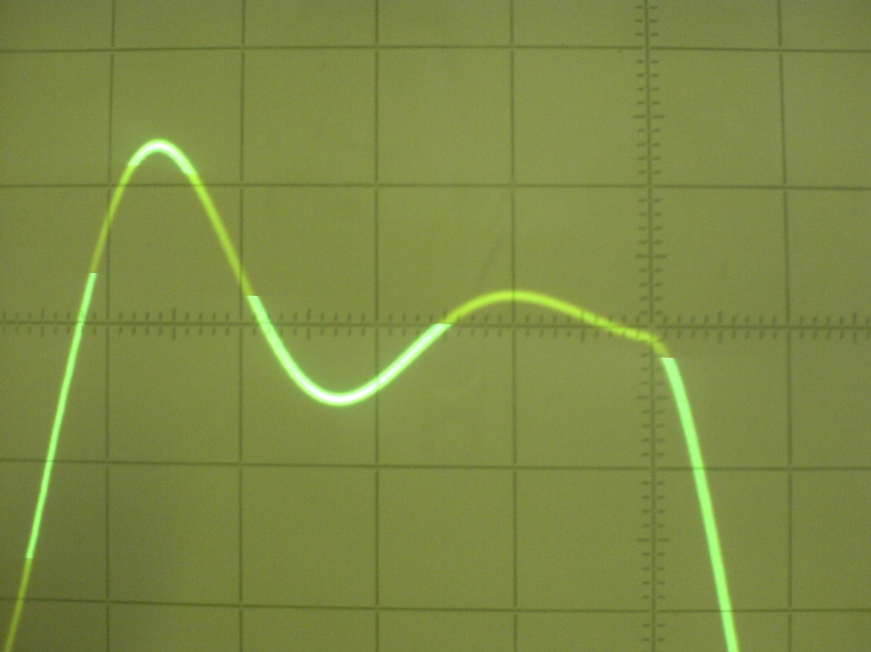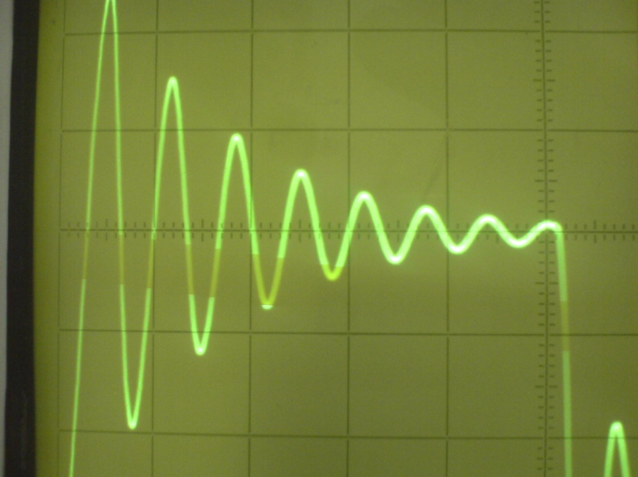

Период в 2 раза больше

Период в 2 раза меньше